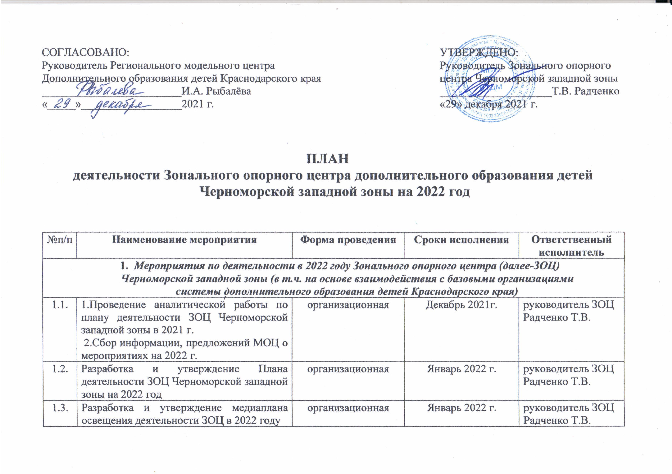

1.4. | Ведение на сайте МБУ ДО «Дворец творчества детей и молодежи им. Н.И. Сипягина» МО г. Новороссийск раздела «Зональный опорный центр» Обеспечение функционирования сайта. | информационная | В течение 2022 г. | руководитель ЗОЦ Радченко Т.В.
1.5. | Подготовка и обработка информации для наполнения сайта: пресс-пост-релизов, документов по направлениям деятельности ЗОЦ | методическая | В течение 2022 г. | руководитель ЗОЦ Радченко Т.В.
1.6. | Публичный отчет за 2021 год и планирование деятельности на 2022 год ЗОЦ Черноморской западной зоны | совещание | Январь 2022 г. | руководитель ЗОЦ Радченко Т.В.
1.7. | Проведение зонального семинара на тему: «Стратегические ориентиры развития системы дополнительного образования в соответствии с обновлением нормативной базы РФ в ДО». | совещание | Февраль 2022 г. | руководитель ЗОЦ Радченко Т.В., руководители МОЦ
1.8. | Проведение совещания «Участие педагогов дополнительного образования в конкурсе профессионального мастерства «Арктур» | вебинар | Февраль 2022 г. | руководитель ЗОЦ Радченко Т.В., руководители МОЦ
1.9. | Информационно-просветительская работа в образовательных организациях, средствах массовой информации, сети «Интернет» в области дополнительного образования территориальной зоны (функционирование АИС «Навигатор», внедрение ПФДО, проведение НОКО) | методическая | В течение 2022 г. | руководитель ЗОЦ Радченко Т.В.
1.10. | Презентация результатов деятельности ЗОЦ Черноморской западной зоны – видео-фильм  «Новаторы дополнительного  образования Черноморской западной зоны Краснодарского края» | публичный отчет, видеофильм | Январь 2022 г. | руководитель ЗОЦ Радченко Т.В.
1.11. | Зональные семинары-совещания для руководителей МОЦ, методистов, заместителей директора учреждений дополнительного образования:  МОЦ г.-к. Анапа «Театр как средство комплексного воспитания личности»  МОЦ Темрюкский район «Новые вызовы, приоритеты и задачи развития ДОД Черноморской западной зоны в условиях реализации Концепции развития ДОД до 2030 года»  МОЦ Крымский район «Траектория развития системы дополнительного образования муниципального образования Крымский район в современных условиях» | выездной семинар-совещание на базе МБУ ДО ЦТ  г.-к Анапа  выездной семинар-совещание на базе МБУ ДО ЭБЦ Темрюкского района  выездной семинар-совещание на базе МБУ ДО ЦРТДЮ Крымский район | Март 2022 г.  Сентябрь 2022 г  Декабрь 2022 г. | руководитель ЗОЦ  Радченко Т.В., руководители МОЦ Черноморской западной зоны
1.12. | Участие в краевой научно-педагогической конференции по дополнительному образованию | Выступление педагогов ДО, директора МБУ ДО ДТДМ | Август 2022 | руководитель ЗОЦ Радченко Т.В., руководители МОЦ Черноморской западной зоны
2. Мероприятия по внедрению и распространению системы персонифицированного финансирования дополнительного образования детей (ПФДО), обеспечению равных условий доступа к финансированию за счет бюджетных ассигнований государственными, муниципальными и частными организациями, осуществляющими деятельность по реализации ДОП, внедрению эффективных моделей
государственно-частного партнерства в сфере дополнительного образования детей
2.1. | Проведение информационной и разъяснительной кампании среди МОЦ Черноморской западной зоны по внедрению и распространению системы ПФДО ДОД | Семинары, совещания | В течение 2022 г.,  по мере необходимости | руководитель ЗОЦ Радченко Т.В., руководители МОЦ Черноморской западной зоны
2.2. | Разработка проектов информационных писем, нормативных документов по внедрению и распространению ПФДО в Черноморской западной зоне. Подготовка отчетной, аналитической документации по организации и проведению ПФДО в Черноморской западной зоне | Методическая | В течение 2022 г. | руководитель ЗОЦ Радченко Т.В.
2.3. | Организация и проведение совещаний с руководителями МОЦ Черноморской западной зоны, организаций негосударственного сектора по вопросам внедрения ПФДО детей Краснодарского края | Методическая | В течение 2022 г., по мере необходимости | руководитель ЗОЦ Радченко Т.В.  руководители МОЦ Черноморской западной зоны
2.4. | Совещание с руководителями МОЦ по вопросам проведения независимой оценки качества ДОП в Краснодарском крае | Вебинар (онлайн) | Март, апрель 2022 г. | руководитель ЗОЦ Радченко Т.В., руководители МОЦ
2.5. | Организация и проведение экспертизы дополнительных общеобразовательных программ в рамках НОК ДОП (назначение экспертной комиссии, проведение консультаций по вопросу экспертизы и оценки ДОП) | семинар | Март 2022 г.  Июнь 2022 г. | руководитель ЗОЦ Радченко Т.В., руководители МОЦ
2.6. | Проведение мониторинга по вопросам организации НОКО и внедрения ПФДО Черноморской западной зоны | методическое | Май 2022 г. | руководитель ЗОЦ Радченко Т.В.,
2.7. | Организация и проведение мониторинга состояния системы дополнительного образования детей Черноморской западной зоны | методическое | Июнь,  декабрь 2022 г. | руководитель ЗОЦ Радченко Т.В., руководители МОЦ
2.8. | Подготовка отчётной документации по направлениям деятельности ЗОЦ |  | 1 раз в полгода  (июнь 2022 г., декабрь 2022 г.) | руководитель ЗОЦ Радченко Т.В.  методист Сидорович С.Б.
2.9. | Информационно-аналитическое сопровождение деятельности учреждений дополнительного образования в МО  г. Новороссийск | методическое | Июнь, декабрь  2022 г. | руководитель ЗОЦ Радченко Т.В.
3. Мероприятия по формированию современной системы сопровождения развития и совершенствования профессионального мастерства педагогических и управленческих кадров сферы дополнительного образования детей, а также специалистов-практиков из реального сектора экономики и из других сфер,
студентов и аспирантов, не имеющих педагогического образования,
в целях привлечения к реализации дополнительных общеобразовательных программ
3.1. | Участие в Краевом конкурсе «Лучшие практики обеспечения доступности ДО детей Краснодарского края» | конкурс | Октябрь,  ноябрь 2022 г. | РМЦ, руководитель ЗОЦ Радченко Т.В., руководители МОЦ
3.2. | Участие в мероприятиях по плану РМЦ ДО Краснодарского края |  | В течение 2022 г. | РМЦ, руководитель ЗОЦ Радченко Т.В., руководители МОЦ.
3.3. | Проведение Межрегионального орнитологического фестиваля (участие команд естественнонаучной направленности учреждений доп. образования Черноморской западной зоны) | фестиваль | Апрель 2022 г. | руководитель ЗОЦ Радченко Т.В., руководители МОЦ
3.4. | Межрегиональное сотрудничество с Муниципальным автономным учреждением дополнительного образования «Одинцовский Центр эстетического воспитания» Одинцовского городского округа Московской области (по отдельному плану) |  | По плану совместной деятельности в  2022 г. | руководитель ЗОЦ Радченко Т.В.,  Директор МАУ ДО «Одинцовский центр эстетического воспитания» Козлова И.Н.
3.5. | Организация и проведение зональных стажировочных площадок | семинары | В течение 2022 г. | руководитель ЗОЦ Радченко Т.В., руководители МОЦ Черноморской западной зоны
3.6. | Переподготовка (повышение квалификации) руководителя и педагогических работников ЗОЦ | курсы | по графику РМЦ | руководитель ЗОЦ Радченко Т.В.
3.7. | Проведение обучающих семинаров по вопросам внедрения разноуровневых, дистанционных, сетевых ДОП | В режиме видео | 1 раз в квартал, по мере необходимости | руководитель ЗОЦ Радченко Т.В.  руководители МОЦ
3.9. | Участие в Конкурсе «Лучшая социальная реклама системы дополнительного образования Краснодарского края» | конкурс | Октябрь 2022 г. | руководитель ЗОЦ Радченко Т.В., руководители МОЦ
3.11. | Участие в межрегиональных совещаниях, конференциях по теме дополнительного образования детей:  «Формирование российской гражданской идентичности как важнейший приоритет государственной образовательной политики России» (г. Грозный)  «Парадигма инновационной системы образования: будущее рождается сегодня» (Санкт-Петербург) | Научно-практические конференции | В течение 2022 г.  Июнь 2022 г.  Ноябрь 2022 г. | руководитель ЗОЦ Радченко Т.В., руководители МОЦ
3.12. | Семинар-практикум на тему: «Взаимодействие образовательных организаций, реализующих программы естественно-научной направленности, в рамках проекта «Доступное дополнительное образование для детей» (участие МБУ ДО г. Новороссийска, учреждения дополнительного образования Черноморской западной зоны) | семинар | Декабрь 2022 г. | руководитель ЗОЦ Радченко Т.В., руководители МОЦ
3.13. | Региональный этап Всероссийского конкурса профессионального мастерства работников системы дополнительного образования «Сердце отдаю детям» в 2022г. | конкурс | Апрель 2022 г. | руководитель ЗОЦ Радченко Т.В., руководители МОЦ
3.14. | Участие в научно-практической конференции «Эффективные модели и практики организации дополнительного образования детей, проживающих в сельской местности, в условиях цифровизации и глобального технического обновления» г. Ярославль | видео-конференция | Март 2022 г. | руководитель ЗОЦ Радченко Т.В
3.15. | Подготовка материалов к выпуску электронного журнала «Дополнительное образование детей Краснодарского края» (сбор информации ) | методическое | По плану РМЦ | руководитель ЗОЦ Радченко Т.В., руководители МОЦ
3.16. | Участие в мероприятиях ФГБУК «ВЦХТ» | методическое | По плану ФГБУК «ВЦХТ» | руководитель ЗОЦ Радченко Т.В., руководители МОЦ
4. Мероприятия по реализации дополнительных общеобразовательных программ в сетевой форме,
вовлечение в реализацию образовательных программ образовательных организации всех типов,
в том числе профессиональных организаций высшего образования,
а также научных, организаций спорта, культуры,
общественных организаций и предприятий реального сектора экономики
4.1. | Совещание по внедрению модели взаимодействия образовательных организаций, организаций реального сектора экономики, иных организаций по реализации дополнительных общеобразовательных программ в сетевой форме | совещание | Апрель 2022 г. | руководитель ЗОЦ Радченко Т.В.
4.2. | Организационно-методическое сопровождение внедрения типовых моделей обеспечения доступности дополнительного образования для детей сельской местности Черноморской западной зоны | совещание | Сентябрь 2022 г. | руководитель ЗОЦ Радченко Т.В.  руководители МОЦ
5. Мероприятия по внедрению общедоступного навигатора по дополнительным общеобразовательным программам, соответствующий утвержденным Министерством просвещения Российской Федерации требованиям, позволяющий семьям выбирать образовательные программы,
соответствующие запросам и уровню подготовки детей
5.1. | Проведение информационной и разъяснительной работы по работе в АИС Навигатор для учреждений, реализующих обучение по программам дополнительного образования (ДЮСШ, СОШ, ДОУ) | Семинары, вебинары, консультации | Февраль,  сентябрь 2022 г.  (по запросу) | руководитель ЗОЦ Радченко Т.В.  руководители МОЦ
5.2. | Техническое сопровождение АИС Навигатор дополнительного образования детей Черноморской западной зоны | информационное | В течение 2022 г. | руководитель ЗОЦ Радченко Т.В.  руководители МОЦ
5.3. | Проведение и участие в цикле семинаров по функционированию регионального АИС Навигатор по дополнительным программам для разных категорий пользователей |  | Апрель, сентябрь 2022 г. | руководитель ЗОЦ Радченко Т.В.  руководители МОЦ
6. Мероприятия по информационно-аналитическому сопровождению
системы дополнительного образования детей Краснодарского края
6.1. | Проведение мониторинга охвата детей дополнительным образованием в рамках реализации регионального проекта «Успех каждого ребенка» | мониторинг | 1 раз в квартал 2022 г. | руководитель ЗОЦ Радченко Т.В.  руководители МОЦ
6.2 | Проведение мониторинга по вопросам организации НОКО и внедрения ПФДО Черноморской западной зоны | мониторинг | Май, июнь 2022 г. | руководитель ЗОЦ Радченко Т.В.,  руководители МОЦ
6.3. | Проведение мониторинга функционирования АИС Навигатор дополнительного образования Краснодарского края в Черноморской западной зоне | мониторинг | 1 раз в месяц 2022 г. | руководитель ЗОЦ Радченко Т.В.,  руководители МОЦ
6.4. | Проведение мониторинга дополнительных общеобразовательных программ (программного обеспечения дополнительного образования детей Краснодарского края Черноморской западной зоны) | мониторинг | Сентябрь 2022г. | руководитель ЗОЦ Радченко Т.В.,  руководители МОЦ
6.5. | Проведение выездного мониторинга по реализации Целевой модели развития дополнительного образования в муниципальных образованиях края (в рамках Черноморской западной зоны) | мониторинг | В течение 2022 г. в соответствии с графиком | Руководитель ЗОЦ Радченко Т.В., руководители МОЦ

